重庆西南铝医院中心供氧房
防雷设施工程询价公告
www.cqswah.com 2024年2月22日
重庆西南铝医院因安全需要在中心供氧房加装防雷设施，现就此项目进行询价，欢迎符合条件的单位参与谈判，请按以下要求报价。
一、采购单位：
名称：重庆西南铝医院
地址：重庆市九龙坡区西彭镇西华路15号门诊楼4楼411
二、项目名称、施工平面图：
中心供氧房防雷设施工程；
施工平面图、如下图：
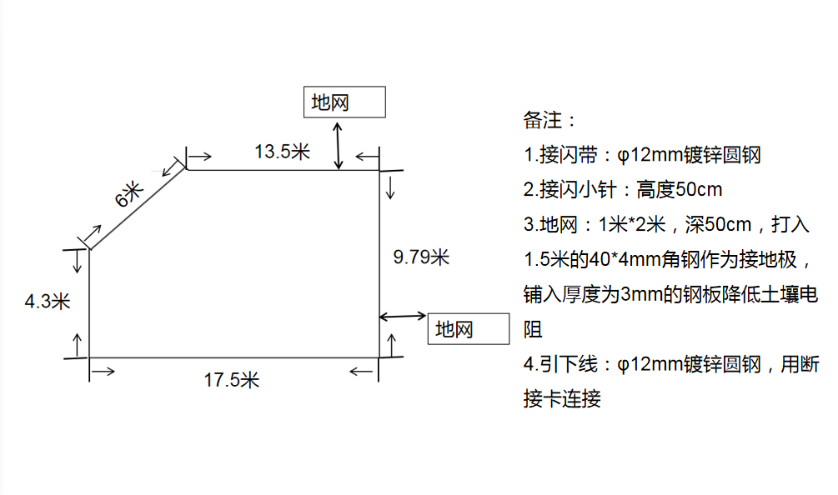

三、对询价单位的要求
经营范围包含有：防雷工程。
四、询价时间及相关说明
（一）询价时间：2024年2月22至26日16:00～17:30（北京时间）。
（二）询价资料：包括但不限于营业执照（复印件））、各种操作资格证书、授权委托书、单位简介及业绩，报价单等加盖公章；密封后（加盖公章）请寄送至医院门诊楼411总务科何予祺15213481656收。
（三）询价资料递送截止时间：2024年2月28日18:00（北京时间）。
（四）结果通知：询价结果由本医院发出。
（五）施工及其他要求：
1.施工符合国家防雷相关技术规范要求。屋顶施工不得采用焊接工艺。
2.工期：10天。
3.经防雷专业检测单位检验，并出具合格证书，作为竣工验收的必备条件。
4.本工程质保期为5年，质保金为合同金额的5%。
5.报价为含税包干价。
6.提供的询价资料清单包括但不限于：报价单位营业执照、单位简介及业绩；授权委托书（见附件1）；防雷设施工程量报价单（见附件2，可自行增补）；防雷工程设计图等。
7.报价单位自行踏勘现场。
五、联系人及联系方式
联系人：何予祺 15213481656
地址：重庆市九龙区西彭镇西华路15号重庆西南铝医院门诊4楼 411总务科
特此公告。

重庆西南铝医院
2024年2月22日

附件1：

法人代表授权委托书

重庆西南铝医院：
我方特授权 （身份证号码： ）为我公司全权代表，以我公司名义全权办理与消防整改项目施工图审查有关的一切事宜，我公司对被授权人签署的所有文件和提供的相关资料承担全部责任。

法定代表人：
被授权人签字：

XXX公司
年 月 日

附件2
重庆西南铝医院防雷设施工程量报价单（含税）

报价单位（公章）：
施工项目 | 规格 | 数量 | 单价（元） | 合价（元） | 备注
接闪带 | Φ12mm圆钢 | 50米 |  |  | /
引下线 | Φ12mm圆钢 | 16米 |  |  | /
接地地网 | <4欧姆 | 2批次 |  |  | /
接地地网 | <10欧姆 | 2批次 |  |  | /
人工 | / | 8人 |  |  | /
辅材、支架、铜鼻子、PVC管、断接卡 | / | 1批次 |  |  | /
运输 | / | 1批次 |  |  | /
税率 | / | / |  |  | /
检测费用 | / | / |  |  | /
合计

